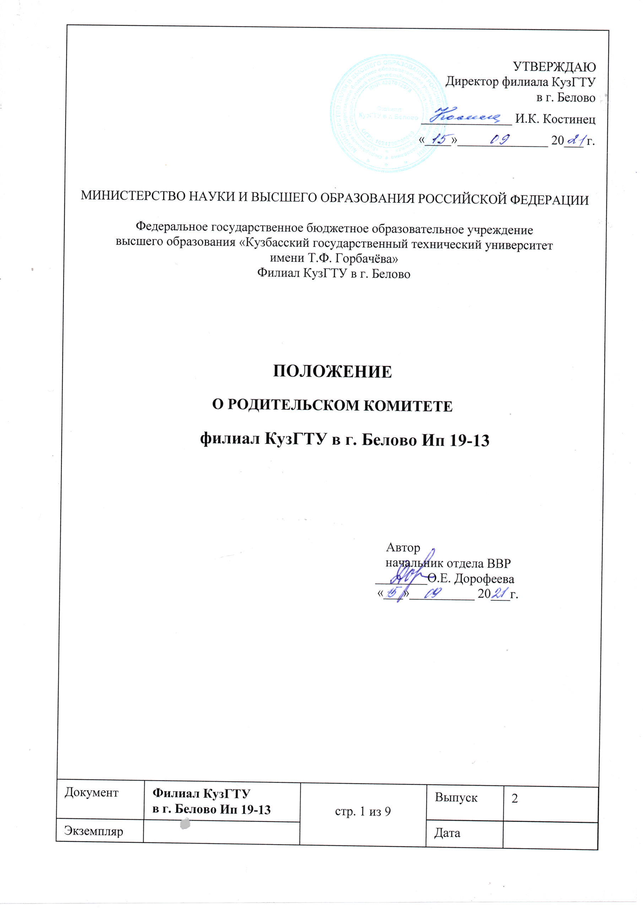
СОДЕРЖАНИЕ

№ раздела | Наименование раздела | Страница
 | Цель | 2
 | Область применения | 2
 | Нормативные ссылки | 2
 | Аббревиатура, сокращения, определения | 2
 | Общие положения | 4
 | Цель и задачи | 5
 | Функции родительского комитета | 5
 | Права и обязанности членов родительского комитета | 6
 | Организация деятельности родительского комитета | 6
 | Внесение изменений | 7
 | Согласование | 8
 | Рассылка | 9

- ЦЕЛЬ
1.1 Настоящее Положение регламентирует деятельность родительского комитета в филиале КузГТУ в г. Белово.

- ОБЛАСТЬ ПРИМЕНЕНИЯ
Данное Положение применяется в филиале КузГТУ в г. Белово.

3. НОРМАТИВНЫЕ ССЫЛКИ
В настоящем Положении использованы ссылки на следующие документы:
- Федеральный закон от 29 декабря 2012 г. № 273-Ф3 «Об образовании в Российской Федерации»;
- приказ Министерства образования и науки Российской Федерации от 19 декабря 2013 г. № 1367 «Об утверждении порядка организации и осуществления образовательной деятельности по образовательным программам высшего образования - программам бакалавриата, программам специалитета и программам магистратуры»;
- «Основы Государственной молодежной политики Российской федерации на период до 2025 года», утвержденные распоряжением Правительства Российской Федерации от 29 ноября 2014 г. № 2403-р;
- «Стратегия развития воспитания в Российской Федерации на период до 2025 года», утвержденная распоряжением Правительства Российской Федерации от 29 мая 2015 г. № 996-р.

4. АББРЕВИАТУРА, СОКРАЩЕНИЯ, ОПРЕДЕЛЕНИЯ

4.1. Аббревиатура
Филиал КузГТУ в г. Белово - Федеральное государственное бюджетное образовательное учреждение высшего образования «Кузбасский государственный технический университет имени Т.Ф. Горбачева»
РФ – Российская Федерация.
ПД- персональные данные

4.2. Сокращения
нач.- начальник;
стр. – страница;
т.д. – так далее;
кол. – количество;
экз. – экземпляр

4.3 Определения
Положение – это локальный нормативный акт, принимаемый вузом и конкретизирующий те или иные виды его деятельности, неоговоренные Уставом.

- ОБЩИЕ ПОЛОЖЕНИЯ
- Родительский комитет (далее–комитет) – постоянно действующий выборный коллегиальный орган самоуправления родителей (законных представителей) обучающихся филиала КузГТУ в г. Белово, создаваемый на добровольной основе, делегированных родительским собранием группы.
- Предметом и целью деятельности комитета являются: объединение сил по воспитанию несовершеннолетних обучающихся, совершенствование условий для осуществления образовательного процесса, защита законных прав и интересов обучающихся.
- В состав родительского комитета входят представители родительской общественности групп, где большинство обучающихся не достигло 18 лет.
- Родительский комитет осуществляет деятельность в соответствии с действующим законодательством Российской Федерации в области образования, Уставом КузГТУ и настоящим Положением.
- Родительский комитет тесно сотрудничает, взаимодействует с директором, администрацией, педагогическим советом, с педагогическим коллективом, медицинским работником, психологом, социальным педагогом, кураторами учебных групп.
- Родительский комитет, его члены не вправе непосредственно вмешиваться в распорядительную деятельность администрации и в профессиональную деятельность педагогических работников.
- Решения родительского комитета являются рекомендательными.

6. ЦЕЛЬ И ЗАДАЧИ

- Родительский комитет создаётся в целях равноправного, творческого, заинтересованного взаимодействия семьи и филиала.
- Основная задача родительского комитета — объединение сил по воспитанию студентов.
- Привлечение родительской общественности к активному участию в жизни филиала, к организации вутривузовских мероприятий.
- Участие в организации психолого-педагогического просвещения родителей.
- Выявление и использование в практической деятельности позитивного опыта семейного воспитания.
- Оказание помощи родителям в развитии у студентов социального опыта, коммуникативных навыков и умений, в подготовке их к семейной жизни.
- Расширение сферы дополнительных образовательных и досуговых услуг.

7. ФУНКЦИИ РОДИТЕЛЬСКОГО КОМИТЕТА
- Содействует обеспечению оптимальных условий для организации образовательного процесса.
- Проводит разъяснительную и консультативную работу среди родителей (законных представителей) обучающихся об их правах и обязанностях.
- Оказывает содействие в проведении внутривузовских мероприятий.
- Оказывает помощь руководству филиала в организации и проведении родительских собраний.
- Рассматривает обращения в свой адрес, а также обращения по вопросам, отнесенным настоящим Положением к компетенции комитета, по поручению директора филиала.
- Принимает участие в организации безопасных условий осуществления образовательного процесса, выполнения санитарно-гигиенических правил и норм.
8. ПРАВА И ОБЯЗАННОСТИ ЧЛЕНОВ РОДИТЕЛЬСКОГО КОМИТЕТА

8.1 Родительский комитет имеет право:
- вносить на рассмотрение предложения администрации филиала, получать информацию о результатах их рассмотрения;
- организовывать временные комиссии под руководством Родительского комитета для исполнения возложенных на них функций.
8.2 Член Родительского комитета имеет право:
- инициировать обсуждение внепланового вопроса, касающегося деятельности филиала, если его предложение поддержит не менее 20 % присутствующих членов;
- предлагать изменения в план мероприятий по совершенствованию воспитательной работы в отношении обучающихся.
8.3. Родительский комитет обязан:
- выполнять план работы и решения Родительского комитета;
- отвечать за принимаемые решения;
- устанавливать взаимопонимание между администрацией филиала и родителями (законными представителями) несовершеннолетних обучающихся в вопросах семейного и общественного воспитания;
- принимать решения в соответствии с законодательством.

9. ОРГАНИЗАЦИЯ ДЕЯТЕЛЬНОСТИ РОДИТЕЛЬСКОГО КОМИТЕТА
- В состав Комитета входят представители родителей (законных представителей) обучающихся.
- Члены Родительского комитета и иные приглашённые граждане, чья профессиональная и (или) общественная деятельность, знания, возможности и опыт могут позитивным образом содействовать решению вопросов, работают на общественных началах.
- Из числа членов Родительского комитета на первом заседании открытым голосованием простым большинством голосов избираются председатель и секретарь.
- Председатель Родительского комитета направляет и организует его работу, осуществляет контроль за выполнением решений.
- Председатель Родительского комитета может присутствовать (с последующим информированием членов Родительского комитета) на отдельных заседаниях педагогического совета, заседаниях других органов управления филиалом по вопросам, относящимся к компетенции Родительского комитета.
- Секретарь Родительского комитета ведёт делопроизводство, осуществляет подготовку
- его заседаний.
- Заседания Родительского комитета созываются, как правило, один раз в квартал.
- Решения Родительского комитета принимаются простым большинством голосов при наличии на заседании не менее половины его членов. При равном количестве голосов решающим является голос председателя Родительского комитета.
- Приглашённые участвуют в работе Родительского комитета с правом совещательного голоса, участия в голосовании не принимают.

10.ВНЕСЕНИЕ ИЗМЕНЕНИЙ

ЛИСТ
РЕГИСТРАЦИИ ИЗМЕНЕНИЙ, ДОПОЛНЕНИЙ И РЕВИЗИЙ ДОКУМЕНТА

№  изменения | Дата внесения изменения, дополнения и проведения ревизии | Номера листов | Шифр документа | Краткое содержание изменения, отметка о ревизии | ФИО,  подпись
1 | 2 | 3 | 4 | 5 | 6

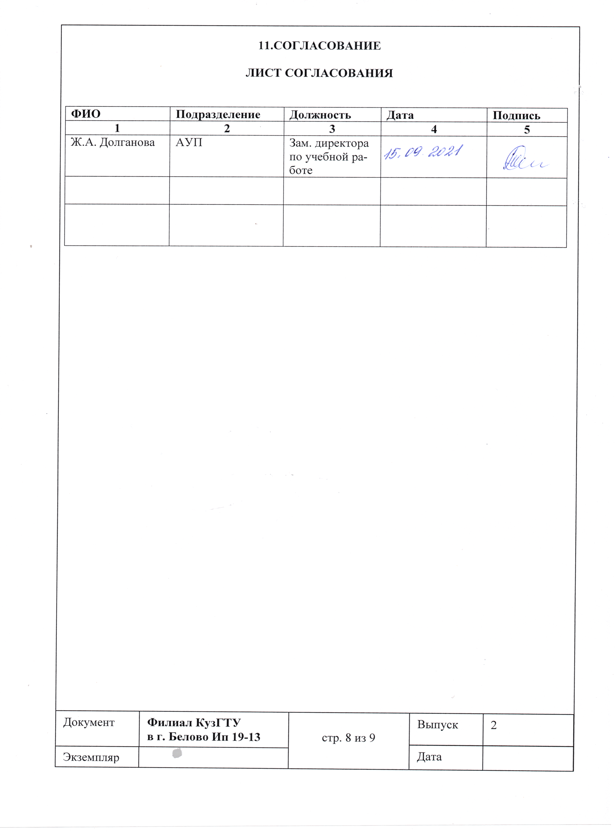
12. РАССЫЛКА

ЛИСТ РАССЫЛКИ

№ п/п | Подразделение | Должность | Ф.И.О. | Кол. Экз.
 | АУП | Зам. директора по учебной работе | Долганова Ж.А. | 1
 | Отдел ВВР | Начальник | Дорофеева О.Е. | 1
 | Административно-хозяйственная служба | Главный специалист по работе с персоналом | Григорьева А.А. | 1

